安全评价项目信息表
项目编号：
项目名称 | 菏泽市牡丹区云进加油站
项目简介 | 该加油站现有站房、罩棚、储罐区等建构筑物。储罐区现有2台双层埋地油罐,均为承重罐，储罐埋深1.2m，25m³92#汽油罐1座，25m³0#柴油罐1座，加油站油罐总容积为50m³。依据《汽车加油加气加氢站技术标准》（GB50156-2021）第3.0.9条，加油站的等级划分时柴油罐容积折半计算，折算后，本加油站总容积为37.5m³，为三级加油站。加油区现有一台柴油双枪加油机和1台92#汽油双枪加油机，本站共设置2台加油机。
评价人员 |  | 姓 名 |  | 备注
项目负责人 |  | 崔强
项目组成员 |  | 刘卫国
 |  | 刘振忠
 |  | 赵云峰
 |  | 郝大平
报告编制人 |  | 崔强
报告审核人 |  | 岳强
过程控制负责人 |  | 刘云红
技术负责人 |  | 刘彩霞
技术专家
或有关技术人员
到现场开展安全评价工作情况 |  | 时 间 | 到现场主要人员 | 主要任务
 |  | 2023.2.17 | 刘振忠 崔强 | 初访
 |  | 2023.4.8 | 刘振忠 崔强 | 现场考察
 |  | 2023.4.14 | 刘振忠 崔强 | 现场检查
 |  | 2023.4.19 | 刘振忠 崔强 | 现场核查
安全评价报告提交时间：2023.05.25
有必要公开的其它内容：

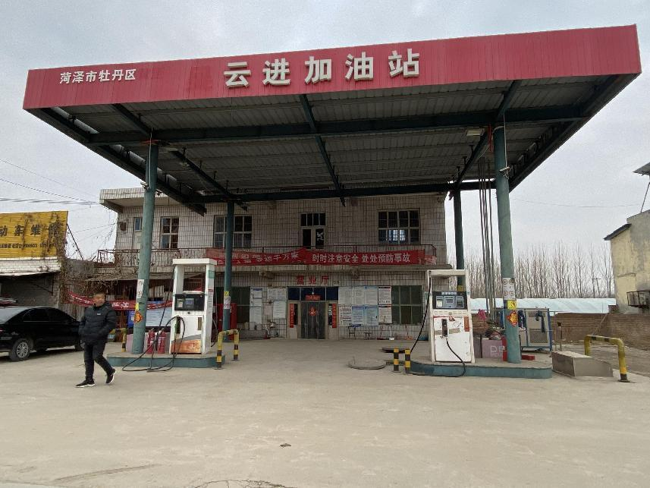
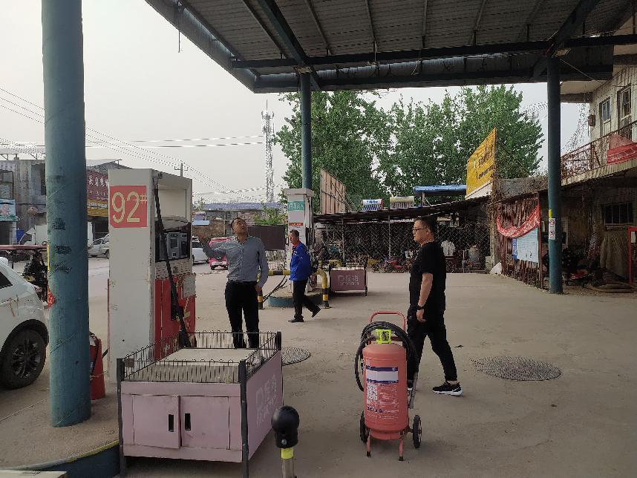
菏泽市牡丹区云进加油站现场照片

